

**青岛分行移动缴费产品说明书**

## 代缴费欠费查询

### 功能概述

客户通过银行发起欠费查询，银行方发送交易至委托单位进行查询欠费情况。

### 业务规则

1、客户通过银行发起欠费查询请求。

2、银行方传送业务要素至委托单位系统查询欠费情况。

3、银行方将交易结果展示给客户。

### 开通渠道及角色

开通渠道：个人网银、企业网银、电话银行、手机银行、短信（包括短信推送式缴费）、自助终端、悦生活。

### 业务流程

2

1

渠道

委托单位

特色系统

4

3

### 渠道->特色系统要素

欠费查询请求，传送要素包含：单位编号、地区代码、客户标识号等。

PS:前端程序产生的IC卡号或其他要素需要委托单位提供相应的程序实现，请特别备注出来

|  |  |  |  |  |
| --- | --- | --- | --- | --- |
| 要素 | 要素描述及解释 | 要素来源  (柜员输入/CCBS主机返回/委托单位返回/特色系统加工产生/前端程序产生) | 如果是前端程序产生或特色系统产生的话,请详细说明加工产生流程说明 |  |
| 业务编号 | 移动的后台系统业务编号 | 特色系统分配 | 预先定义 |  |
| 单位编号 | 移动的后台系统单位编号 | 特色系统分配 | 预先定义 |  |
| 电话号码 | 移动手机号码 | 渠道输入 |  |  |

### 渠道->特色系统处理流程

银行方根据输入的业务要素，将业务数据发送至委托单位进行数据欠费查询。

|  |  |  |
| --- | --- | --- |
| 要素名称 | 处理规则 |  |
| 业务编号 | 特色定义 |  |
| 单位编号 | 特色定义 |  |
| 电话号码 | 转发第三方 |  |

### 特色系统->委托单位要素

银行方将委托单位响应结果返回，展示相应的业务数据，包括：交易报文头、手机号码。

|  |  |  |  |  |
| --- | --- | --- | --- | --- |
| 要素 | 要素描述及解释 | 要素来源  (柜员输入/CCBS主机返回/委托单位返回/特色系统加工产生/前端程序产生) | 如果是前端程序产生或特色系统产生的话,请详细说明加工产生流程说明 |  |
| 区号 | 地市区号 | 0532 |  |  |
| 交费渠道 | 0=银行代收 1=网上服务系统 | 平台判断 |  |  |
| 银行行号 | 人民银行规定的全国统一银行行号 | 054 |  |  |
| 网点编号 | 银行营业网点编号 | 特色系统加工产生 |  |  |
| 操作员编号 | 银行操作员编号 | 特色系统加工产生 |  |  |
| 后续包标志 | 1＝有后续包 0＝无 | 特色系统加工产生 |  |  |
| 交易代码 | 标识交易类型 | 特色系统加工产生 |  |  |
| 错误代码 | 000＝成功 其它＝错误 | 特色系统加工产生 |  |  |
| 交易时间 | 24时制：YYYYMMDDHHMISS | 特色系统加工产生 |  |  |
| 版本号 | 该交易报文版本号 | 空 |  |  |
| MAC校验 | 验证交易包的合法性 | 空 |  |  |
| 手机号码 |  | 渠道输入 |  |  |
| 手机密码 | 手机密码（填6个空格） | 空 |  |  |

### 特色系统->委托单位处理流程

银行方根据输入的业务要素，将业务数据发送至委托单位进行数据欠费查询，并将委托单位的响应结果返还，展示。

|  |  |  |
| --- | --- | --- |
| 要素名称 | 处理规则 |  |
| 区号 | 转发第三方 |  |
| 交费渠道 | 转发第三方 |  |
| 银行行号 | 转发第三方 |  |
| 网点编号 | 转发第三方 |  |
| 操作员编号 | 转发第三方 |  |
| 后续包标志 | 转发第三方 |  |
| 交易代码 | 转发第三方 |  |
| 错误代码 | 转发第三方 |  |
| 交易时间 | 转发第三方 |  |
| 版本号 | 转发第三方 |  |
| MAC校验 | 转发第三方 |  |
| 手机号码 | 转发第三方 |  |
| 手机密码 | 转发第三方 |  |

### 委托单位->特色系统要素

银行方将委托单位响应结果返回，展示相应的业务数据，包括：报文头、受理类型、合同号、客户名称、话费余额、实收金额、应收金额、账单数目、账单明细等。

|  |  |  |  |  |
| --- | --- | --- | --- | --- |
| 要素 | 要素描述及解释 | 要素来源  (委托单位返回) | 如果是前端程序产生或特色系统产生的话,请详细说明加工产生流程说明 |  |
| 受理类型 |  | 委托单位返回 |  |  |
| 合同号 |  | 委托单位返回 |  |  |
| 客户名称 |  | 委托单位返回 |  |  |
| 话费金额1 |  | 委托单位返回 |  |  |
| 实收费用 |  | 委托单位返回 |  |  |
| 应收费用 |  | 委托单位返回 |  |  |
| 帐期数目 |  | 委托单位返回 |  |  |
| 帐单月份 |  | 委托单位返回 |  |  |
| 明细费用数目 |  | 委托单位返回 |  |  |
| 明细费用 |  | 委托单位返回 |  |  |

### 委托单位->特色系统处理流程

委托单位收到查询请求后，将业务数据返还给银行。

|  |  |  |
| --- | --- | --- |
| 要素名称 | 处理规则 |  |
| 欠费总金额 | 将委托单位返还的当月欠费金额和滞纳金进行汇总，作为该客户号欠费总金额 |  |
| 受理类型 | 转发渠道 |  |
| 合同号 | 转发渠道 |  |
| 客户名称 | 转发渠道 |  |
| 话费金额1 | 转发渠道 |  |
| 实收费用 | 转发渠道 |  |
| 应收费用 | 转发渠道 |  |
| 帐期数目 | 转发渠道 |  |
| 帐单月份 | 转发渠道 |  |
| 明细费用数目 | 转发渠道 |  |
| 明细费用 | 转发渠道 |  |

### 特色系统->渠道要素

银行方将委托单位响应结果返回，展示相应的业务数据，包括：项目编号、客户标识号、客户姓名、欠费总金额、违约金、欠费期次，欠费明细。

|  |  |  |  |  |
| --- | --- | --- | --- | --- |
| 要素 | 要素描述及解释 | 要素来源  (柜员输入/CCBS主机返回/委托单位返回/特色系统加工产生/前端程序产生) | 如果是前端程序产生或特色系统产生的话,请详细说明加工产生流程说明 |  |
| 合同号 |  | 委托单位返回 |  |  |
| 客户名称 |  | 委托单位返回 |  |  |
| 话费金额1 |  | 委托单位返回 |  |  |
| 实收费用 |  | 委托单位返回 |  |  |
| 应收费用 |  | 委托单位返回 | 将应收金额作为欠费总金额 |  |
| 帐期数目 |  | 委托单位返回 |  |  |
| 帐单月份 |  | 委托单位返回 |  |  |
| 明细费用数目 |  | 委托单位返回 |  |  |
| 明细费用 |  | 委托单位返回 |  |  |

### 特色系统->渠道处理流程

银行方根据输入的业务要素，将业务数据发送至委托单位进行数据欠费查询，并将委托单位的响应结果返还，展示。

|  |  |  |
| --- | --- | --- |
| 要素名称 | 处理规则 |  |
| 合同号 | 委托单位返回 |  |
| 客户名称 | 委托单位返回 |  |
| 话费金额1 | 委托单位返回 |  |
| 实收费用 | 委托单位返回 |  |
| 应收费用 | 委托单位返回 | 将应收金额作为欠费总金额 |
| 帐期数目 | 委托单位返回 |  |
| 帐单月份 | 委托单位返回 |  |
| 明细费用数目 | 委托单位返回 |  |
| 明细费用 | 委托单位返回 |  |

### 柜面页面设计

无柜面交易

### ECTIP接口要素

请按照附件一填写代收代付项目组问题，**并为每一个交易类型提供一个交易请求报文和响应报文数据**。



现先整理ECTIP的500100交易。若分行还用到其他交易，请填写前端交易码。

**请求报文：**

|  |  |  |  |  |
| --- | --- | --- | --- | --- |
| 报元类型 | Bit# | Field Name | Description | 代收付项目组问题 |
| 报头类 | | |  |  |
| 客户类 | 113 | 客户号 |  |  |
| 84 | 证件类型 |  |  |
| 65 | 证件号码 |  |  |
| 66 | 客户姓名 |  |  |
| 代收信息类 | 16 | 代收项目 |  |  |
| 17 | 收款单位代码 |  |  |
| 62 | 合同号 |  |  |
| 121 | 支付备注1 |  | 请各分行调研此支付备注上传字段内容 |
| 122 | 支付备注2 |  | 请各分行调研此支付备注上传字段内容 |

**相应报文：**

|  |  |  |  |  |  |
| --- | --- | --- | --- | --- | --- |
| 报元类型 | Bit# | | Field Name | Description | 代收付项目组问题 |
| 报头类 | | | | |  |
|  | 10 | 接收机构流水号 | |  |  |
|  | 12 | 附加响应数据 | |  | 请列出此字段返回数据内容及用途 |
| 代收交易信息 | 3 | 交易金额 | | 应付总金额 |  |
| 322 | 代收期次 | | 当前应付期次 | 请列出此字段表达格式，若代收为多期次时返回结果内容，请举例说明 |
| 代收明细 | *323 | 代收明细名称 | |  | 此数据是否全部来源于委托单位？ |
| *97 | 金额 | |  |  |
| 分行自定义返回信息 | *265 | 分行自定义字段标题（24位） | | 如：姓名、地址 | 请列出次字段标题名称的全部集合及名称含义 |
| *261 | 分行自定义字段内容（60位） | | 对应标题内容，分行可灵活使用。如：“张三”、“A区259号” |  |

### 自助系统接口要素

请各分行梳理一期上收代收代付业务代缴费自助端需要使用的后端交易码，并填写于附件一模板中。

### 柜面接口要素

无柜面交易。

## 代缴费

### 功能概述

客户通过银行渠道发起代缴费，银行方进行缴费交易处理。

### 业务规则

1、客户通过银行渠道发起代缴费请求。

2、特色系统将业务要素提交至主机进行账务处理，再将信息发送委托单位进行缴费处理。

3、银行方将交易结果返回渠道。

### 业务流程

3

2

CCBS

4

1

委托单位

特色系统

渠道

6

5

### 渠道->特色系统要素

渠道发起代缴费请求，发送要素包含：交易时间、项目编号、客户标识号、缴费金额、交易账号。

|  |  |  |  |  |
| --- | --- | --- | --- | --- |
| 要素 | 要素描述及解释 | 要素来源  (柜员输入/CCBS主机返回/委托单位返回/特色系统加工产生/前端程序产生) | 如果是前端程序产生或特色系统产生的话,请详细说明加工产生流程说明 |  |
| 业务编号 | 移动的后台系统业务编号 | 特色系统分配 | 预先定义 |  |
| 单位编号 | 移动的后台系统单位编号 | 特色系统分配 | 预先定义 |  |
| 电话号码 | 移动手机号码 | 渠道输入 |  |  |
| 缴费账号 |  | 渠道输入 |  |  |
| 缴费金额 |  | 渠道输入 |  |  |

### 渠道->特色系统处理流程

银行方根据输入的业务要素，将业务数据发送至委托单位进行数据欠费查询，。

|  |  |  |
| --- | --- | --- |
| 要素名称 | 处理规则 |  |
| 业务编号 | 特色系统分配 |  |
| 单位编号 | 特色系统分配 |  |
| 电话号码 | 渠道输入 |  |
| 缴费账号 | 渠道输入 |  |
| 缴费金额 | 渠道输入 |  |

### 特色系统->主机要素

银行方根据输入的业务要素，将业务数据发送至委托单位主机进行记账。

|  |  |  |  |  |
| --- | --- | --- | --- | --- |
| 要素 | 要素描述及解释 | 要素来源  (柜员输入/CCBS主机返回/委托单位返回/特色系统加工产生/前端程序产生) | 如果是前端程序产生或特色系统产生的话,请详细说明加工产生流程说明 |  |
| 币别 |  | 渠道输入 |  |  |
| 钞汇鉴别 |  | 渠道输入 |  |  |
| 客户帐号 |  | 特色系统加工产生 |  |  |
| 帐号 |  | 渠道输入 |  |  |
| 密码 |  | 渠道输入 |  |  |
| 金额 |  | 渠道输入 |  |  |
| 存折册号 |  | 渠道输入 |  |  |
| 证件种类 |  | 特色系统加工产生 |  |  |
| 证件号码 |  | 特色系统加工产生 |  |  |
| 摘要代码 |  | 特色系统加工产生 |  |  |
| 备注 |  | 特色系统加工产生 |  |  |
| 二磁道 |  | 渠道输入 |  |  |
| 三磁道 |  | 渠道输入 |  |  |
| 对帐分类编号 |  | 特色系统加工产生 |  |  |
| 前置营业日 |  | 特色系统加工产生 |  |  |
| 代理类别 |  | 特色系统加工产生 |  |  |
| 帐号种类标志 |  | 特色系统加工产生 |  |  |
| 凭证号码 |  | 特色系统加工产生 |  |  |
| 凭证种类 |  | 特色系统加工产生 |  |  |
| 关注标志 |  | 特色系统加工产生 |  |  |
| 扣帐方式 |  | 特色系统加工产生 |  |  |
| 关注类别 |  | 特色系统加工产生 |  |  |
| 交换所号 |  | 特色系统加工产生 |  |  |
| 网银凭证号 |  | 特色系统加工产生 |  |  |
| 集中户记账凭证 |  | 特色系统加工产生 |  |  |
| 集中户凭证打印日结控制 |  | 特色系统加工产生 |  |  |
| 签约标志 |  | 特色系统加工产生 |  |  |
| 发卡行网络标志 |  | 特色系统加工产生 |  |  |
| 龙卡交易日期 |  | 特色系统加工产生 |  |  |
| 龙卡交易流水号 |  | 特色系统加工产生 |  |  |
| ATM/POS终端号 |  | 特色系统加工产生 |  |  |
| 发卡行行号 |  | 特色系统加工产生 |  |  |
| 客户名称 |  | 特色系统加工产生 |  |  |
| 有效期限 |  | 渠道输入 |  |  |
| CVV2 |  | 渠道输入 |  |  |
| 交易渠道代码 |  | 特色系统加工产生 |  |  |
| 电子银行签约客户标志 |  | 特色系统加工产生 |  |  |
| 对方交易帐号 |  | 特色系统加工产生 |  |  |
| 对方交易账号名称 |  | 特色系统加工产生 |  |  |
| 对方交易行行号 |  | 特色系统加工产生 |  |  |

### 特色系统->主机处理流程

银行方根据输入的业务要素，将业务数据发送至主机进行记账，并将主机的响应结果返还，展示。

|  |  |  |
| --- | --- | --- |
| 要素名称 | 处理规则 |  |
| 币别 | 渠道输入 |  |
| 钞汇鉴别 | 渠道输入 |  |
| 客户帐号 | 特色系统加工产生 |  |
| 帐号 | 渠道输入 |  |
| 密码 | 渠道输入 |  |
| 金额 | 渠道输入 |  |
| 存折册号 | 渠道输入 |  |
| 证件种类 | 特色系统加工产生 |  |
| 证件号码 | 特色系统加工产生 |  |
| 摘要代码 | 特色系统加工产生 |  |
| 备注 | 特色系统加工产生 |  |
| 二磁道 | 渠道输入 |  |
| 三磁道 | 渠道输入 |  |
| 对帐分类编号 | 特色系统加工产生 |  |
| 前置营业日 | 特色系统加工产生 |  |
| 代理类别 | 特色系统加工产生 |  |
| 帐号种类标志 | 特色系统加工产生 |  |
| 凭证号码 | 特色系统加工产生 |  |
| 凭证种类 | 特色系统加工产生 |  |
| 关注标志 | 特色系统加工产生 |  |
| 扣帐方式 | 特色系统加工产生 |  |
| 关注类别 | 特色系统加工产生 |  |
| 交换所号 | 特色系统加工产生 |  |
| 网银凭证号 | 特色系统加工产生 |  |
| 集中户记账凭证 | 特色系统加工产生 |  |
| 集中户凭证打印日结控制 | 特色系统加工产生 |  |
| 签约标志 | 特色系统加工产生 |  |
| 发卡行网络标志 | 特色系统加工产生 |  |
| 龙卡交易日期 | 特色系统加工产生 |  |
| 龙卡交易流水号 | 特色系统加工产生 |  |
| ATM/POS终端号 | 特色系统加工产生 |  |
| 发卡行行号 | 特色系统加工产生 |  |
| 客户名称 | 特色系统加工产生 |  |
| 有效期限 | 渠道输入 |  |
| CVV2 | 渠道输入 |  |
| 交易渠道代码 | 特色系统加工产生 |  |
| 电子银行签约客户标志 | 特色系统加工产生 |  |
| 对方交易帐号 | 特色系统加工产生 |  |
| 对方交易账号名称 | 特色系统加工产生 |  |
| 对方交易行行号 | 特色系统加工产生 |  |

### 主机->特色系统要素

银行方将主机响应结果返回，展示相应的业务数据，包括：

|  |  |  |  |  |
| --- | --- | --- | --- | --- |
| 要素 | 要素描述及解释 | 要素来源  (委托单位返回) | 如果是前端程序产生或特色系统产生的话,请详细说明加工产生流程说明 |  |
| 客户编号 |  | 主机返回 |  |  |
| 客户名称 |  | 主机返回 |  |  |
| 币别 |  | 特色系统加工产生 |  |  |
| 钞汇鉴别 |  | 特色系统加工产生 |  |  |
| 交易流水号 |  | 主机返回 |  |  |
| 余额 |  | 渠道输入 |  |  |
| 透支余额 |  | 空 |  |  |

### 主机->特色系统处理流程

主机收到查询请求后，将业务数据返还给银行。

|  |  |  |
| --- | --- | --- |
| 要素名称 | 处理规则 |  |
| 客户编号 | 主机返回 |  |
| 客户名称 | 主机返回 |  |
| 币别 | 特色系统加工产生 |  |
| 钞汇鉴别 | 特色系统加工产生 |  |
| 交易流水号 | 主机返回 |  |
| 余额 | 渠道输入 |  |

### 特色系统->委托单位要素

银行方将委托单位响应结果返回，展示相应的业务数据，包括：

|  |  |  |  |  |
| --- | --- | --- | --- | --- |
| 要素 | 要素描述及解释 | 要素来源  (柜员输入/CCBS主机返回/委托单位返回/特色系统加工产生/前端程序产生) | 如果是前端程序产生或特色系统产生的话,请详细说明加工产生流程说明 |  |
| 区号 | 地市区号 | 0532 |  |  |
| 交费渠道 | 0=银行代收 1=网上服务系统 | 平台判断 |  |  |
| 银行行号 | 人民银行规定的全国统一银行行号 | 054 |  |  |
| 网点编号 | 银行营业网点编号 | 特色系统加工产生 |  |  |
| 操作员编号 | 银行操作员编号 | 特色系统加工产生 |  |  |
| 后续包标志 | 1＝有后续包 0＝无 | 特色系统加工产生 |  |  |
| 交易代码 | 标识交易类型 | 特色系统加工产生 |  |  |
| 错误代码 | 000＝成功 其它＝错误 | 特色系统加工产生 |  |  |
| 交易时间 | 24时制：YYYYMMDDHHMISS | 特色系统加工产生 |  |  |
| 版本号 | 该交易报文版本号 | 空 |  |  |
| MAC校验 | 验证交易包的合法性 | 空 |  |  |
| 手机号码 |  | 渠道输入 |  |  |
| 流水号 | 平台流水号 | 空 |  |  |
| 交易金额 |  | 渠道输入 |  |  |
| 受理类型 |  | 委托单位返回 |  |  |

### 特色系统->委托单位处理流程

银行方根据输入的业务要素，将业务数据发送至委托单位进行数据欠费查询，并将委托单位的响应结果返还，展示。

|  |  |  |
| --- | --- | --- |
| 要素名称 | 处理规则 |  |
| 区号 | 0532 |  |
| 交费渠道 | 平台判断 |  |
| 银行行号 | 054 |  |
| 网点编号 | 特色系统加工产生 |  |
| 操作员编号 | 特色系统加工产生 |  |
| 后续包标志 | 特色系统加工产生 |  |
| 交易代码 | 特色系统加工产生 |  |
| 错误代码 | 特色系统加工产生 |  |
| 交易时间 | 特色系统加工产生 |  |
| 版本号 | 空 |  |
| MAC校验 | 空 |  |
| 手机号码 | 渠道输入 |  |
| 流水号 | 空 |  |
| 交易金额 | 渠道输入 |  |
| 受理类型 | 委托单位返回 |  |

### 委托单位->特色系统要素

银行方将委托单位响应结果返回，展示相应的业务数据，包括：委托单位操作员，委托单位流水号，委托单位账务日期。

|  |  |  |  |  |
| --- | --- | --- | --- | --- |
| 要素 | 要素描述及解释 | 要素来源  (委托单位返回) | 如果是前端程序产生或特色系统产生的话,请详细说明加工产生流程说明 |  |
| 受理类型 |  | 委托单位返回 |  |  |
| 受理编号 |  | 委托单位返回 |  |  |
| 受理类型说明 |  | 委托单位返回 |  |  |
| 手机号码 |  | 委托单位返回 |  |  |
| 合同号 |  | 委托单位返回 |  |  |
| 客户名称 |  | 委托单位返回 |  |  |
| 付款日期 |  | 委托单位返回 |  |  |
| 发票已打印次数 |  | 委托单位返回 |  |  |
| 帐期数目 |  | 委托单位返回 |  |  |
| 账期费用明细 |  | 委托单位返回 |  |  |
| 发票备注长度 |  | 委托单位返回 |  |  |
| 发票备注 |  | 委托单位返回 |  |  |

### 委托单位->特色系统处理流程

委托单位收到查询请求后，将业务数据返还给银行。

|  |  |  |
| --- | --- | --- |
| 要素名称 | 处理规则 |  |
| 受理类型 | 委托单位返回 |  |
| 受理编号 | 委托单位返回 |  |
| 受理类型说明 | 委托单位返回 |  |
| 手机号码 | 委托单位返回 |  |
| 合同号 | 委托单位返回 |  |
| 客户名称 | 委托单位返回 |  |
| 付款日期 | 委托单位返回 |  |
| 发票已打印次数 | 委托单位返回 |  |
| 帐期数目 | 委托单位返回 |  |
| 账期费用明细 | 委托单位返回 |  |
| 发票备注长度 | 委托单位返回 |  |
| 发票备注 | 委托单位返回 |  |

### 特色系统->渠道要素

银行方将委托单位响应结果返回，展示相应的业务数据，包括：

|  |  |  |  |  |
| --- | --- | --- | --- | --- |
| 要素 | 要素描述及解释 | 要素来源  (柜员输入/CCBS主机返回/委托单位返回/特色系统加工产生/前端程序产生) | 如果是前端程序产生或特色系统产生的话,请详细说明加工产生流程说明 |  |
| 交易结果 |  | 特色系统加工产生 |  |  |

### 特色系统->渠道处理流程

银行方根据输入的业务要素，将业务数据发送至委托单位进行缴费处理，并将交易处理结果返还，如果成功生成发票。

|  |  |  |
| --- | --- | --- |
| 要素名称 | 处理规则 |  |
| 交易结果 | 特色系统加工产生 |  |
|  |  |  |

### 产品条件（交易约束条件）

根据下表将该产品的各项产品条件实际情况填入“分行对应情况”列。不涉及的条件产品，请填写“无”。如出现未列明涵盖的产品条件（交易约束条件），请分行在此处进行补充说明。



### 开通渠道及角色

开通渠道：个人网银、企业网银、电话银行、手机银行、短信（包括短信推送式缴费）、自助终端、悦生活。

### ECTIP接口要素

请按照附件一填写代收代付项目组问题，**并为每一个交易类型提供一个交易请求报文和响应报文数据**。



现先整理ECTIP的500200交易。若分行还用到其他交易，请填写后端交易码。

**请求报文**

|  |  |  |  |  |
| --- | --- | --- | --- | --- |
| 报元类型 | Bit# | Field Name | Description | 代收付项目组问题 |
| 报头类 | | | |  |
| 客户类 | 113 | 客户号 |  |  |
| 84 | 证件类型 |  |  |
| 65 | 证件号码 |  |  |
| 66 | 客户姓名 |  |  |
| 账户信息 | 46 | 账号1 | 付费帐户的账号 |  |
| 103 | 二级分行编号 |  |  |
| 90 | 账户类型 | 说明：当账户类型“30”时，表示贷记卡 |  |
| 13 | 帐户签约标识 | 贷记卡交易该字段必须上送： |  |
| 0－未签约帐户 |  |
| 1－签约帐户 |  |
| 85 | 帐户密码 | 贷记卡且未签约客户的交易必须上送 |  |
| 466 | 有效期 | 贷记卡交易该字段必须上送 |  |
| 22 | CVV2 | 贷记卡交易该字段必须上送 |  |
| 96 | 交易渠道代码 | 贷记卡交易该字段必须上送。 |  |
| 定长2位，取值根据CCBS前置AG0172504交易定义： |  |
| 01 ATM;02 CDM;03 自助缴费终端;04 POS;05 网上银行;06 手机银行;07 家居银行;08 信用卡频道。 |  |
|  |  |
| 目前通过ECTIP发送到分行的渠道代码不会包含01,02,03,04 |  |
| 代收代付信息 | 294 | 业务标志代码 | 0: 代收 1：代付 |  |
| 16 | 代收项目 |  |  |
| 17 | 收款单位代码 |  |  |
| 62 | 合同号 |  |  |
| 121 | 支付备注1 | 成员行配置的可选输入信息 | 请列清此字段的全部集合 |
| 122 | 支付备注2 | 请列清此字段的全部集合 |
| 手续费 | 101 | 手续费 |  | 请写出此手续费的计算方式及结算方式 |
| 交易信息 | 42 | 交易货币代码1 |  |  |
| 3 | 交易金额 | 代收代付金额 |  |
| 136 | 网银凭证号 |  |  |

**响应报文**

|  |  |  |  |  |
| --- | --- | --- | --- | --- |
| 报元类型 | Bit# | Field Name | Description | 代收付项目组疑问 |
| 报头类 | | | |  |
|  | 10 | 接收机构流水号 |  |  |
|  | 12 | 附加响应数据 |  | 请列出此字段返回数据内容及用途 |
| 账户信息 | 97 | 账户余额 | 付费账户的当前余额 |  |
| 代收明细 | *323 | 代收明细名称 |  | 此数据是否全部来源于委托单位？ |
| *98 | 金额 |  |  |
|  | *850 | 备注 |  | 请列出此字段返回数据内容及用途 |
| 分行自定义返回信息 | *265 | 分行自定义字段标题（24位） | 如：备注说明，等 | 请列出次字段标题名称的全部集合及名称含义 |
|  | *261 | 分行自定义字段内容（60位） | 对应标题内容，分行可灵活应用 |  |

### 自助系统接口要素

请各分行梳理一期上收代收代付业务代缴费自助端需要使用的后台交易码，并填写于附件一模板中。

### 柜面接口要素

无柜面交易。

## 发票打印和凭证打印

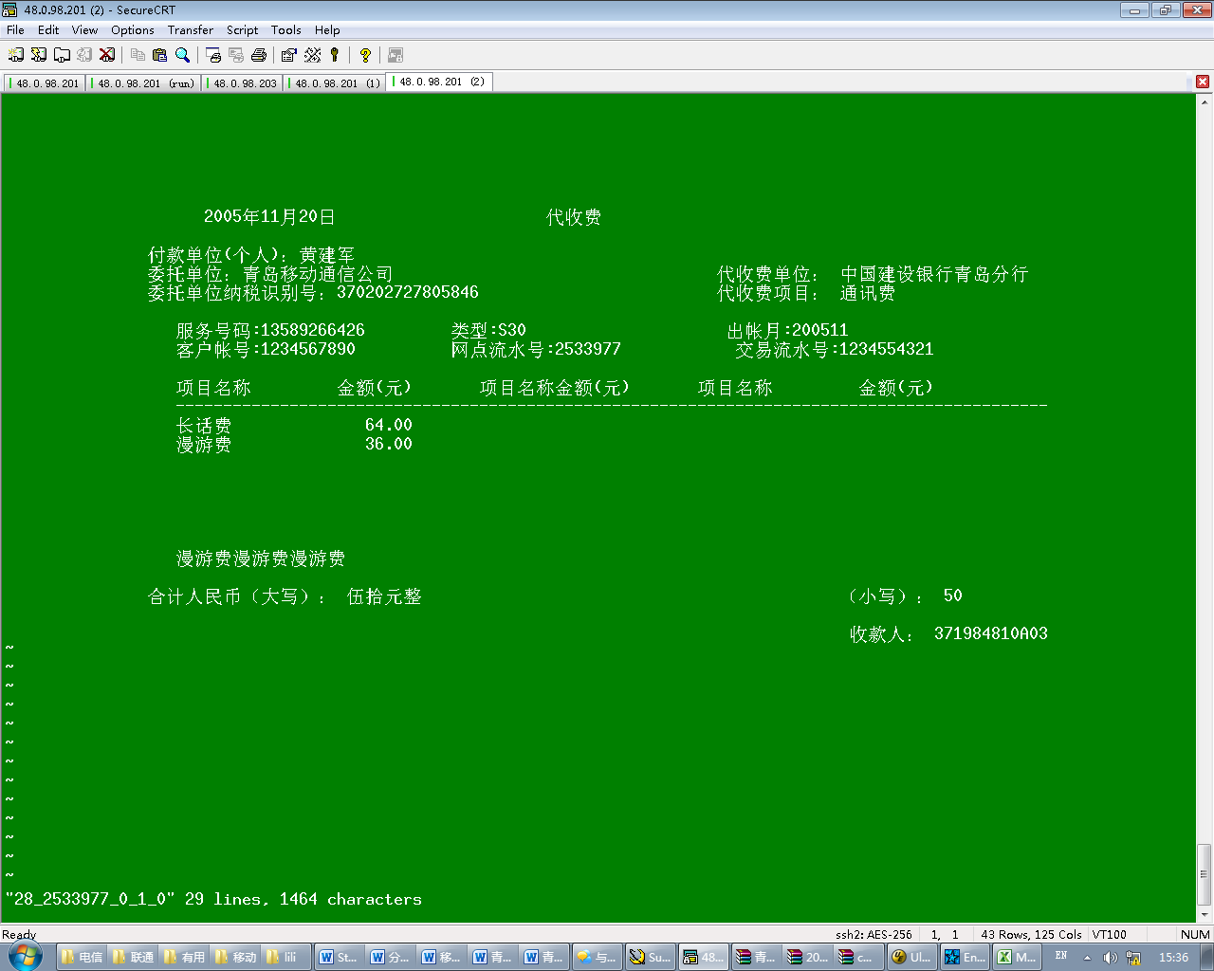

发票打印业务的输出要素和凭证打印业务的输出要素，请各分行按照下表填写：

|  |  |  |  |  |  |
| --- | --- | --- | --- | --- | --- |
| 所属分行 | 发票打印/凭证打印 | 要素 | 要素描述及解释 | 要素来源  (柜员输入/CCBS主机返回/委托单位返回/特色系统加工产生/前端程序产生) | 如果是前端程序产生或特色系统产生的话,请详细说明加工产生流程说明 |
| 青岛分行 | 发票打印 | 缴费日期 |  | 特色系统加工产生 | 特色系统日期 |
| 青岛分行 | 发票打印 | 缴费金额 | 交易发生额（大、小写） | 委托单位返回 |  |
| 青岛分行 | 发票打印 | 客户标识号 | 委托单位的客户标识号 | 委托单位返回 |  |
| 青岛分行 | 发票打印 | 客户名称 | 客户标识号对应的客户姓名 | 委托单位返回 |  |
| 青岛分行 | 发票打印 | 收费账期 |  | 委托单位返回 |  |
| 青岛分行 | 发票打印 | 明细名称 |  | 委托单位返回 |  |
| 青岛分行 | 发票打印 | 明细金额 |  | 委托单位返回 |  |
| 青岛分行 | 发票打印 | 收款人 | 银行柜员号 | 特色系统加工产生 | 操作柜员号 |

## 客户签约

### 功能概述

客户通过分行特色前台进行签约，签约信息存放在特色数据库签约信息表。

### 业务规则

1、客户通过柜面分行特色进行签约（包括客户签约和业务签约）。客户做业务签约的时候给第三方发了一个客户信息查询交易，查询是否是移动客户。

### 业务流程

2

3

委托单位

1

特色系统

柜面

4

### 柜面->特色系统要素

客户签约

|  |  |  |  |  |
| --- | --- | --- | --- | --- |
| 要素 | 要素描述及解释 | 要素来源  (柜员输入/CCBS主机返回/委托单位返回/特色系统加工产生/前端程序产生) | 如果是前端程序产生或特色系统产生的话,请详细说明加工产生流程说明 |  |
| 客户类型 |  | 柜员输入 |  |  |
| 证件号码 |  | 柜员输入 |  |  |
| 客户姓名 |  | 柜员输入 |  |  |
| 民族 |  | 柜员输入 |  |  |
| 性别 |  | 柜员输入 |  |  |
| 出生年月 |  | 柜员输入 |  |  |
| 国籍 |  | 柜员输入 |  |  |
| 代扣方式 |  | 柜员输入 |  |  |
| 批量类型 |  | 柜员输入 |  |  |
| 账号 |  | 柜员输入 |  |  |
| 学历 |  | 柜员输入 |  |  |
| 月收入 |  | 柜员输入 |  |  |
| 职业 |  | 柜员输入 |  |  |
| 地址 |  | 柜员输入 |  |  |
| 电话 |  | 柜员输入 |  |  |
| E-mail |  | 柜员输入 |  |  |
| 法人代表名称 |  | 柜员输入 |  |  |
| 联系传真 |  | 柜员输入 |  |  |
| 联系人 |  | 柜员输入 |  |  |
| 税务登记证号 |  | 柜员输入 |  |  |

业务签约

|  |  |  |  |  |
| --- | --- | --- | --- | --- |
| 要素 | 要素描述及解释 | 要素来源  (柜员输入/CCBS主机返回/委托单位返回/特色系统加工产生/前端程序产生) | 如果是前端程序产生或特色系统产生的话,请详细说明加工产生流程说明 |  |
| 签约客户号 |  | 特色系统生成 |  |  |
| 交易账号 |  | 柜员输入 |  |  |
| 账号类型 |  | 柜员输入 |  |  |
| 币种 |  | 柜员输入 |  |  |
| 业务号 |  | 柜员输入 |  |  |
| 业务索引号 |  | 柜员输入 |  |  |
| 企业号 |  | 柜员输入 |  |  |
| 代扣方式 |  | 柜员输入 |  |  |
| 批量类型 |  | 柜员输入 |  |  |
| 账号 |  | 柜员输入 |  |  |

### 特色系统->柜面要素

客户签约

|  |  |  |  |  |
| --- | --- | --- | --- | --- |
| 要素 | 要素描述及解释 | 要素来源  (柜员输入/CCBS主机返回/委托单位返回/特色系统加工产生/前端程序产生) | 如果是前端程序产生或特色系统产生的话,请详细说明加工产生流程说明 |  |
| 签约客户号 |  | 特色系统生成 |  |  |
| 交易状态 |  | 特色系统生成 |  |  |
| 返回码 |  | 特色系统生成 |  |  |
|  |  |  |  |  |

业务签约

|  |  |  |  |  |
| --- | --- | --- | --- | --- |
| 要素 | 要素描述及解释 | 要素来源  (柜员输入/CCBS主机返回/委托单位返回/特色系统加工产生/前端程序产生) | 如果是前端程序产生或特色系统产生的话,请详细说明加工产生流程说明 |  |
| 交易状态 |  | 特色系统生成 |  |  |
| 返回码 |  | 特色系统生成 |  |  |
|  |  |  |  |  |

### 特色系统->委托单位要素

银行方将委托单位响应结果返回，展示相应的业务数据，包括：交易报文头、手机号码。

|  |  |  |  |  |
| --- | --- | --- | --- | --- |
| 要素 | 要素描述及解释 | 要素来源  (柜员输入/CCBS主机返回/委托单位返回/特色系统加工产生/前端程序产生) | 如果是前端程序产生或特色系统产生的话,请详细说明加工产生流程说明 |  |
| 区号 | 地市区号 | 0532 |  |  |
| 交费渠道 | 0=银行代收 1=网上服务系统 | 平台判断 |  |  |
| 银行行号 | 人民银行规定的全国统一银行行号 | 054 |  |  |
| 网点编号 | 银行营业网点编号 | 特色系统加工产生 |  |  |
| 操作员编号 | 银行操作员编号 | 特色系统加工产生 |  |  |
| 后续包标志 | 1＝有后续包 0＝无 | 特色系统加工产生 |  |  |
| 交易代码 | 标识交易类型 | 特色系统加工产生 |  |  |
| 错误代码 | 000＝成功 其它＝错误 | 特色系统加工产生 |  |  |
| 交易时间 | 24时制：YYYYMMDDHHMISS | 特色系统加工产生 |  |  |
| 版本号 | 该交易报文版本号 | 空 |  |  |
| MAC校验 | 验证交易包的合法性 | 空 |  |  |
| 手机号码 |  | 渠道输入 |  |  |

### 委托单位->特色系统要素

银行方将委托单位响应结果返回，展示相应的业务数据，包括：报文头、受理类型、合同号、客户名称、话费余额、实收金额、应收金额、账单数目、账单明细等。

|  |  |  |  |  |  |  |
| --- | --- | --- | --- | --- | --- | --- |
| 要素 | 要素描述及解释 | 要素来源  (委托单位返回) | 如果是前端程序产生或特色系统产生的话,请详细说明加工产生流程说明 | |  | |
| 区号 | 地市区号 | 0532 | |  | |  |
| 交费渠道 | 0=银行代收 1=网上服务系统 | 平台判断 | |  | |  |
| 银行行号 | 人民银行规定的全国统一银行行号 | 054 | |  | |  |
| 网点编号 | 银行营业网点编号 | 特色系统加工产生 | |  | |  |
| 操作员编号 | 银行操作员编号 | 特色系统加工产生 | |  | |  |
| 后续包标志 | 1＝有后续包 0＝无 | 特色系统加工产生 | |  | |  |
| 交易代码 | 标识交易类型 | 特色系统加工产生 | |  | |  |
| 错误代码 | 000＝成功 其它＝错误 | 特色系统加工产生 | |  | |  |
| 交易时间 | 24时制：YYYYMMDDHHMISS | 特色系统加工产生 | |  | |  |
| 版本号 | 该交易报文版本号 | 空 | |  | |  |
| MAC校验 | 验证交易包的合法性 | 空 | |  | |  |
| 手机号码 |  | 渠道输入 | |  | |  |
| 合同号 |  | 委托单位返回 | |  | |  |
| 证件号码 |  | 委托单位返回 | |  | |  |

### 柜面页面设计

客户签约输入页面

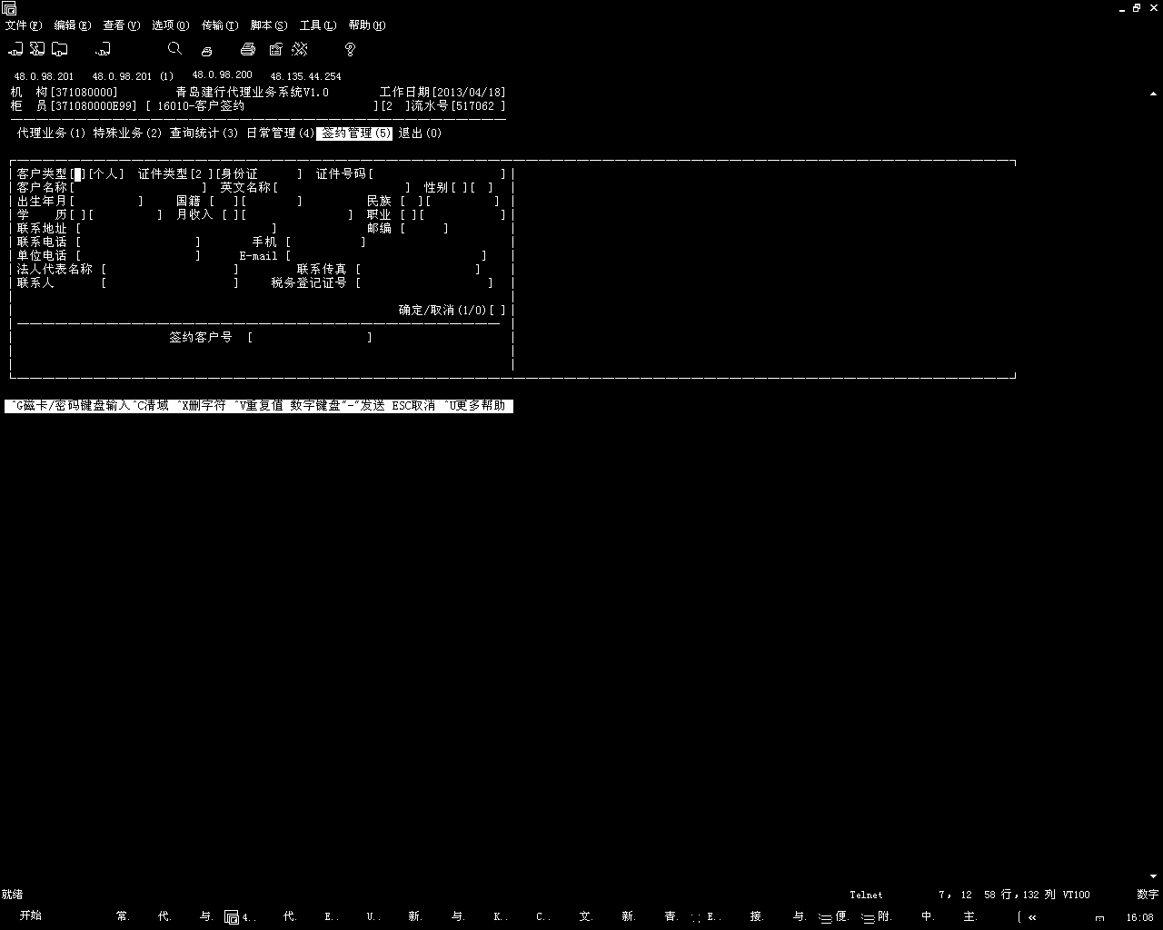

业务签约输入页面

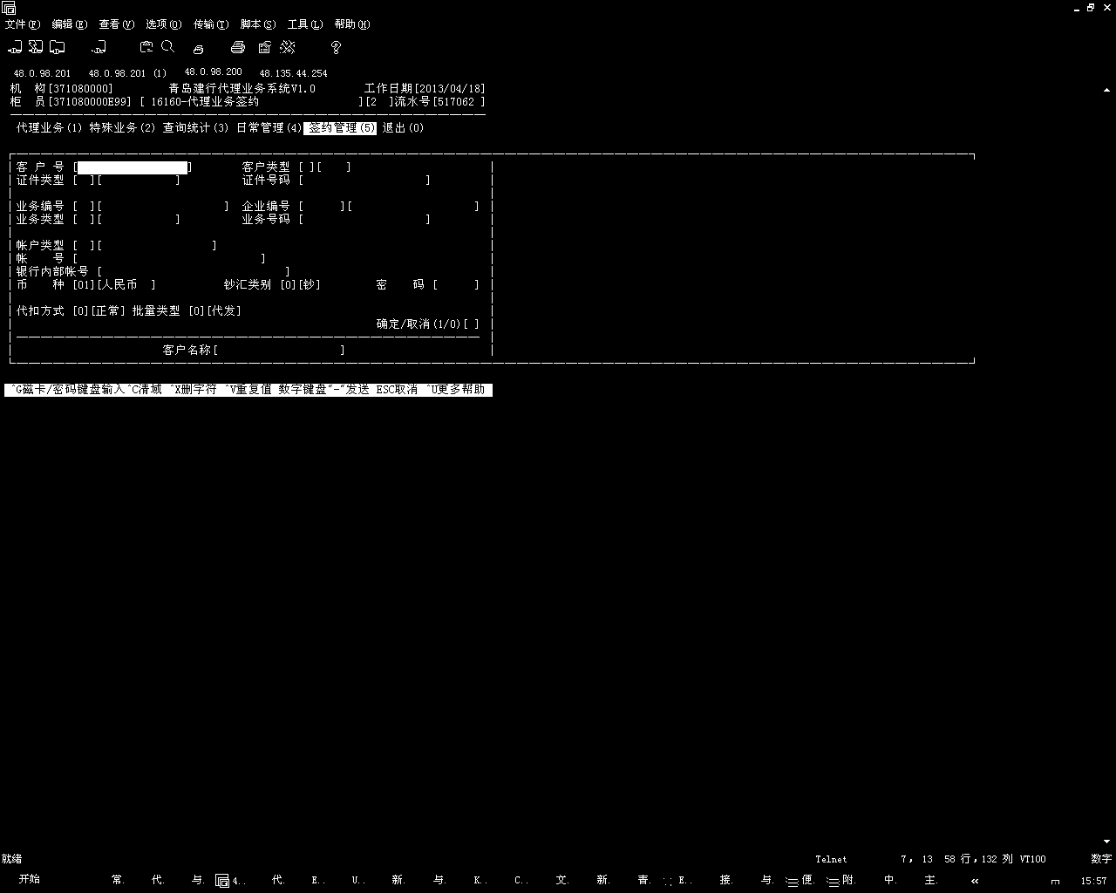

## 批量扣款

* + 1. **功能概述**

根据业务签约表中签约信息循环单笔调用移动查询和缴费交易，每周一、三、五上午由营运管理部手工发起。

* + 1. **业务规则**

1. 特色通过签约表生成代扣明细文件表。
2. 移动单笔代扣
   * 1. **业务流程**

与查询交易和缴费交易相同

* + - 1. **特色系统->委托单位要素（批量代扣）**

与查询交易和缴费交易相同

* + - 1. **委托单位->特色系统要素（批量代扣）**

与查询交易和缴费交易相同

* + - 1. **特色系统->CCBS主机要素**

172504交易的输入报文

* + - 1. **CCBS主机->特色系统要素**

172504交易的输出报文

* + - 1. **特色系统->委托单位要素（批量代扣）**

与查询交易和缴费交易相同

* + - 1. **委托单位->特色系统要素（批量代扣）**

## 日终对账

* + 1. **功能概述**

特色日终时，根据流水表中的成功交易组成对账明细文件，发送给委托单位对账，以银行账务为准。

* + 1. **业务规则**

1. 日终时查询流水表中的主机记账有效的交易明细，生成明细对账文件。
2. 对账文件压缩后生成交易报文buffer，每个buffer不超过1024字节
3. 发起对账交易，循环发送交易报文
   * 1. **业务流程**

4

3

2

委托单位

特色系统

1

* + - 1. **特色系统->委托单位要素（对账交易）**

|  |  |  |  |  |
| --- | --- | --- | --- | --- |
| 要素 | 要素描述及解释 | 要素来源  (柜员输入/CCBS主机返回/委托单位返回/特色系统加工产生/前端程序产生) | 如果是前端程序产生或特色系统产生的话,请详细说明加工产生流程说明 |  |
| 区号 | 地市区号 | 0532 |  |  |
| 交费渠道 | 0=银行代收 1=网上服务系统 | 平台判断 |  |  |
| 银行行号 | 人民银行规定的全国统一银行行号 | 054 |  |  |
| 网点编号 | 银行营业网点编号 | 特色系统加工产生 |  |  |
| 操作员编号 | 银行操作员编号 | 特色系统加工产生 |  |  |
| 后续包标志 | 1＝有后续包 0＝无 | 特色系统加工产生 |  |  |
| 交易代码 | 标识交易类型 | 特色系统加工产生 |  |  |
| 错误代码 | 000＝成功 其它＝错误 | 特色系统加工产生 |  |  |
| 交易时间 | 24时制：YYYYMMDDHHMISS | 特色系统加工产生 |  |  |
| 版本号 | 该交易报文版本号 | 空 |  |  |
| MAC校验 | 验证交易包的合法性 | 空 |  |  |
| 报文buffer | 对账文件 | 特色系统加工产生 |  |  |

* + - 1. **委托单位->特色系统要素（对总账申请交易）**

|  |  |  |  |  |
| --- | --- | --- | --- | --- |
| 要素 | 要素描述及解释 | 要素来源  (柜员输入/CCBS主机返回/委托单位返回/特色系统加工产生/前端程序产生) | 如果是前端程序产生或特色系统产生的话,请详细说明加工产生流程说明 |  |
| 返回码 |  | 委托单位返回 |  |  |

* + 1. **对账规则**

命名规则：8位日期.Z(例如：20140117.Z)

* + - 1. **对账文本格式（TXT）**

&HEAD地市区号|对帐开始日期|对帐终止日期|合计笔数|合计金额\n

受理类型|银行方交易流水号|手机号码|交易金额|银行方交易时间\n

……

……

&TAIL地市区号|对帐开始日期|对帐终止日期|合计笔数|合计金额\n

说明：

1. 地市区号为3位区号代码，如531、532。
2. 对帐开始日期与对帐终止日期为24时制：YYYYMMDDHHMISS，精确到秒，***对帐文件中的交易记录应按照交易时间顺序排序***。
3. 对帐文件文件的文件头和文件尾记录汇总数据，其它行为具体的交易明细数据，所有交易明细数据的合计笔数或合计金额与文件头、文件尾中汇总数据的“合计笔数”或“合计金额”不符时，移动方认为对帐文件非法。
4. 移动方同样会对地市区号、对帐日期进行合法性验证。
5. 手机号码字段，必须使用手机号码，不能使用合同号。
6. 各字段间以竖线|分隔。
7. 冲正、注销交易不参与对帐。
8. 各字段长度

|  |  |  |
| --- | --- | --- |
| 序号 | 长度 | 描述 |
|  | 3 | 地市区号 |
|  | 14 | 对帐开始日期 |
|  | 14 | 对帐终止日期 |
|  | 8 | 合计笔数 |
|  | 15 | 合计金额 |
|  | 4 | 受理类型 |
|  | 20 | 银行交易流水号 |
|  | 11 | 手机号码 |
|  | 9 | 交易金额 |
|  | 14 | 银行方交易时间 |